Detaljert Nettverksoppsett – Første Etasje Skolebygg

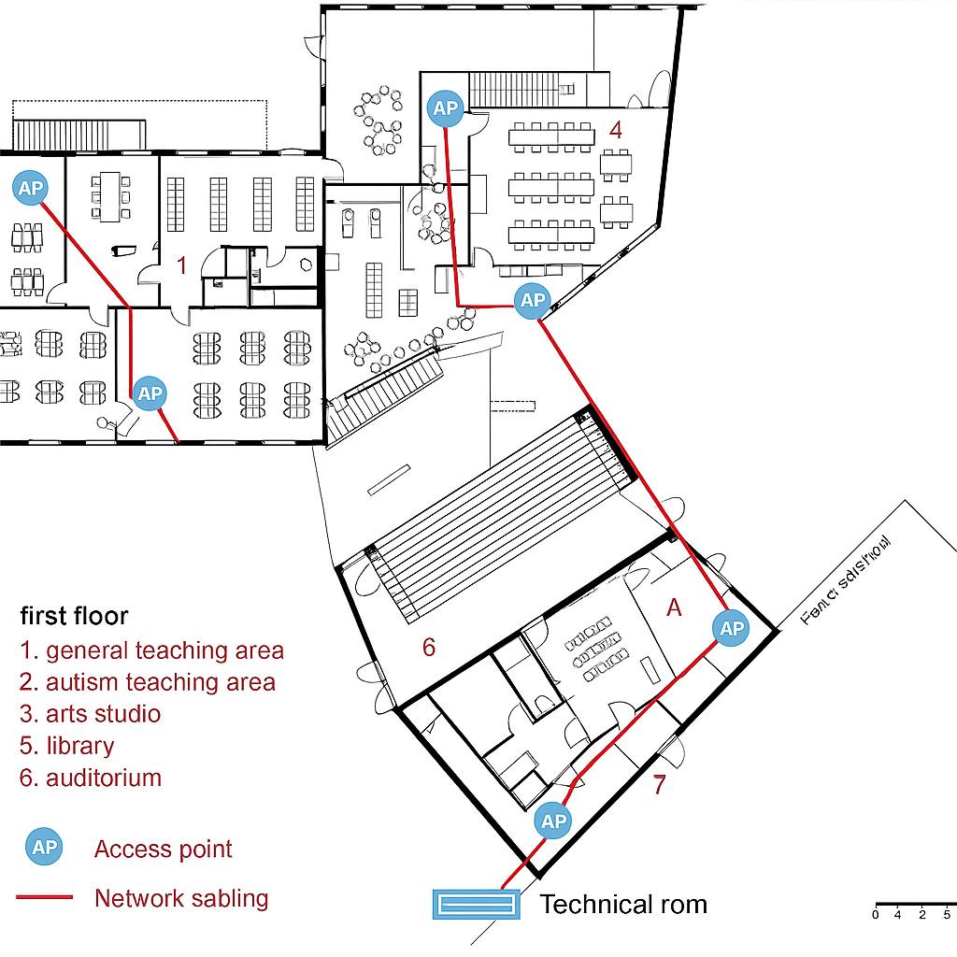

**Figur 1:** Plantegning med foreslått plassering av teknisk rom, nettverkskabler og trådløse tilgangspunkter (AP).

# 1. Teknisk Rom – Plassering og Funksjon

Det tekniske rommet er plassert i et rom nær musikkstudioet (7). Dette rommet er ideelt på grunn av følgende faktorer:  
- Nærhet til yttervegg gir enkel tilgang til eventuell fiberinnføring.  
- Plasseringen er skjermet fra vanlig elevtrafikk, og reduserer dermed forstyrrelser og risiko.  
- Rommet har potensiale for god ventilasjon og plass til veggmontert rackskap, UPS, og switcher.  
- Den sentrale plasseringen gir kortere kabellengder til hovedsoner i bygget.

# 2. Trådløse Tilgangspunkter (AP)

Trådløse tilgangspunkter er strategisk plassert for å gi best mulig dekning og kapasitet i hele bygget. Plasseringen er basert på prinsippene om jevn fordeling, takmontering for optimal signaldekning, og unngåelse av signaloverlapping. Følgende plassering er valgt:  
- 1 stk i generell undervisning (1) – for mange samtidige brukere.  
- 1 stk i realfagslabben (4) – for bruk av digitalt labutstyr.  
- 1 stk i biblioteket (5) – stilleområde med behov for stabil tilkobling.  
- 1 stk i auditoriet (6) – stort rom med mange samtidige brukere.  
- 1 stk i musikkstudioet (7) – for digitale lydverktøy og opptak.  
Alle AP-er kobles til PoE-switcher og får strøm og data via én kabel.

# 3. Kabling og Infrastruktur

Det brukes Cat6a-kabler mellom teknisk rom og alle hovedsoner. Disse kablene støtter opptil 10 Gbps og er skjermet for å redusere interferens. Kabler trekkes gjennom korridorer og tekniske sjakter der det er mulig, for enklere montering og fremtidig vedlikehold.  
Kabler går fra teknisk rom til:  
- Alle AP-punkter  
- Bruker-PC-områder i rom 1, 4 og 5  
- Administrasjons-PC-er og eventuelle skrivere  
- Patchpanel og utstyr i rackskapet

# 4. VLAN-struktur

For å sikre strukturert og sikker nettverksbruk benyttes VLAN. Dette segmenterer trafikken og gir bedre kontroll og sikkerhet.  
  
**Forslag til VLAN-oppsett:**  
- VLAN 10: Administrasjon (rektors kontor, kontormaskiner, skrivere)  
- VLAN 20: Lærere (PC-er og enheter brukt av lærere)  
- VLAN 30: Elever (elev-PC-er og nettbrett)  
- VLAN 40: Trådløst nettverk (gjelder alle AP-er)  
- VLAN 50: Servere og infrastruktur (NAS, UPS, evt. overvåking)  
  
Routeren bør støtte 802.1Q trunking og ruting mellom VLAN for kontrollert tilgang.

# 5. Anbefalt Utstyrsliste

**Switch og nettverksutstyr:**  
- 1 stk PoE+ switch, 24 porter (eks: Ubiquiti UniFi USW-24-POE)  
- 1 stk router med VLAN-støtte (eks: MikroTik hEX S eller Ubiquiti Dream Machine Pro)  
- 1 stk patchpanel, 24 porter  
- 1 stk rackskap (19", 9U veggmontert)  
- UPS (eks: APC Smart-UPS 1000VA)  
  
**Trådløse tilgangspunkter:**  
- 5 stk Wi-Fi 6 access points (eks: Ubiquiti U6-LR eller Aruba Instant On)  
  
**Kabler og annet:**  
- Cat6a kabler i passende lengder (helst halogenfri LSZH)  
- RJ45 kontakter og verktøy for terminering  
- Kabelkanaler og merkeutstyr for strukturert føring  
  
Alt utstyr bør dokumenteres og merkes med portnummer, VLAN og formål for fremtidig drift og feilsøking.